Applaincourt Robin

Atelier de Professionnalisation 3 Maison des Ligues

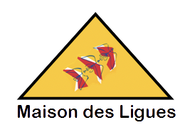

**Contexte :**

Le contexte proposé est celui de la Maison de Ligues de Lorraine (M2L) qui a pour mission de fournir des espaces et des services aux différentes ligues sportives régionales et à d’autres structures hébergées.

SOMMAIRE :

-  Page se connecter

-  Page d’inscription

-  Page produit

-  Page admin

**Connexion:**  
Tout d’abord quand on rentre sur le site, on fait face à la page de connexion :

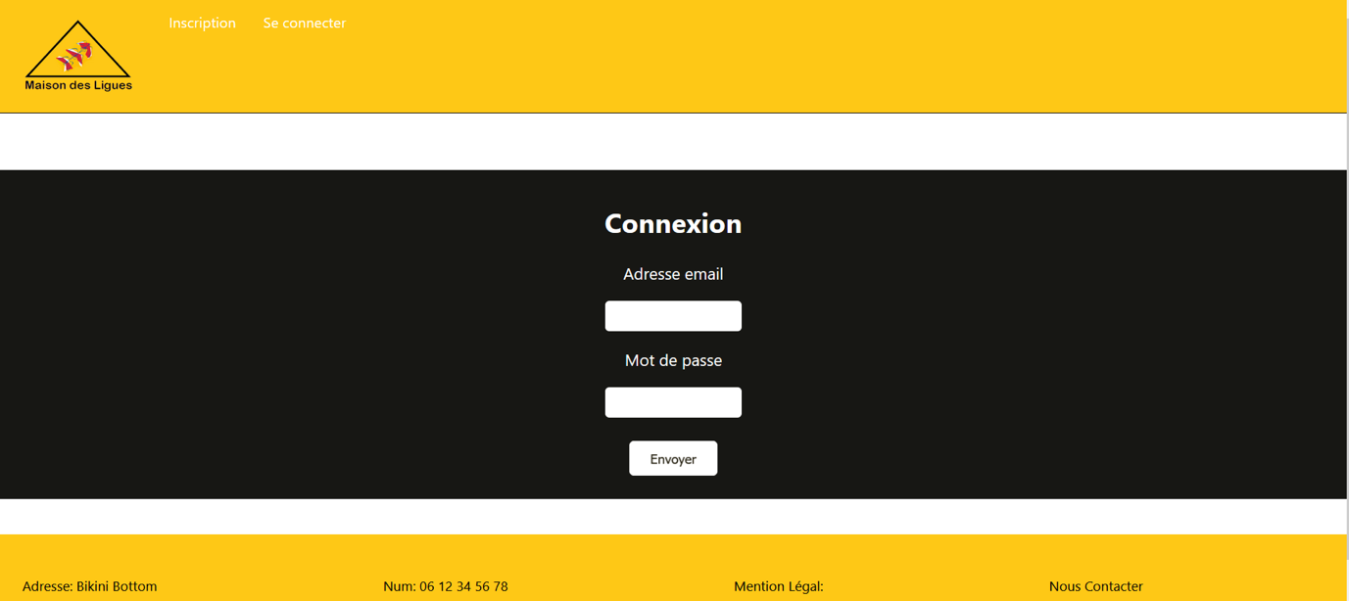

**Inscription:**  
On peut choisir d’aller à la page “inscription” si nous n’avons pas de compte.

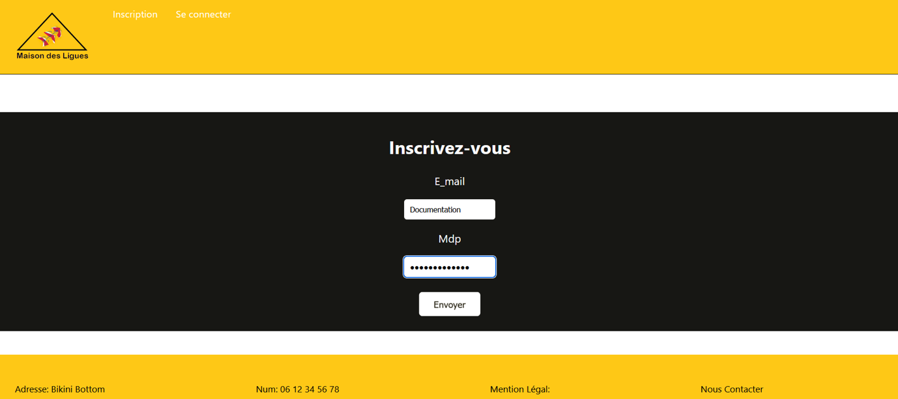

**Produits:**

Une fois l’inscription réussie, on peut accéder à la page produit, les ajouter ou les supprimer du panier :

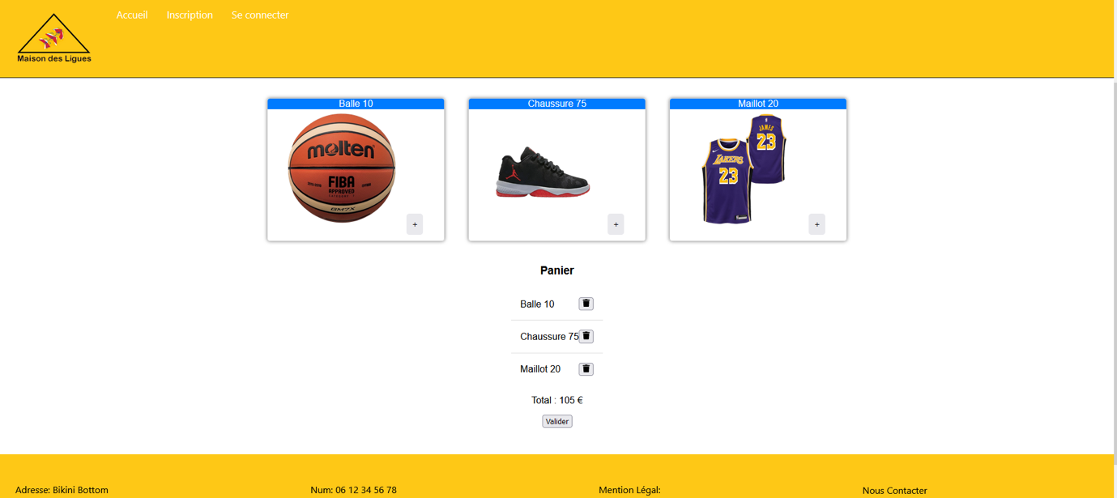

**Admin :**

Si nous retournons dans l’onglet “se connecter” et que nous rentrons le bon identifiant et le bon mot de pass nous avons accès à la page admin, dans celle-ci nous pouvons ajouter un article:

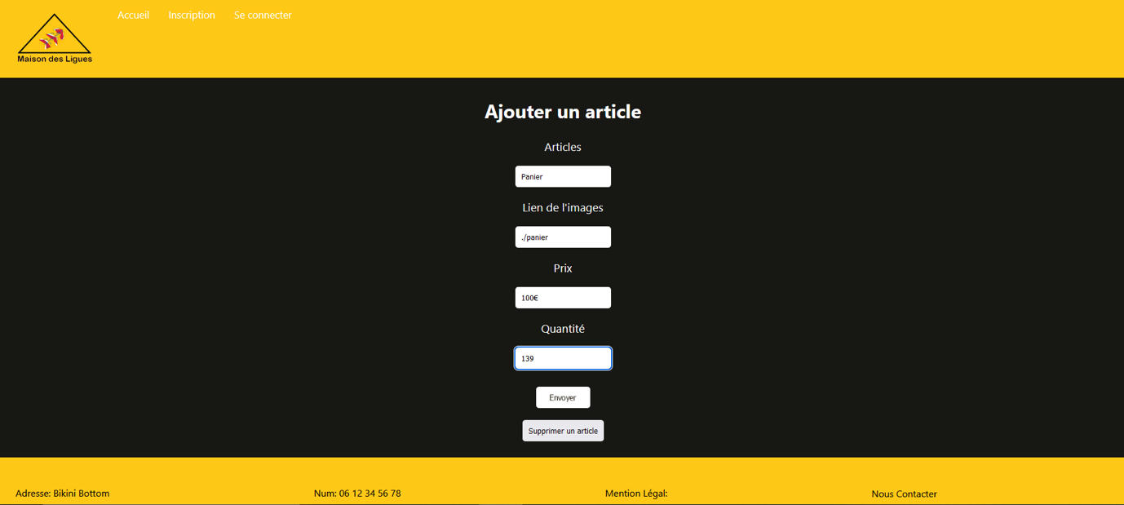

Une fois l’article ajouté on est renvoyé à la page produit ou l’on peut voir le nouvel article :

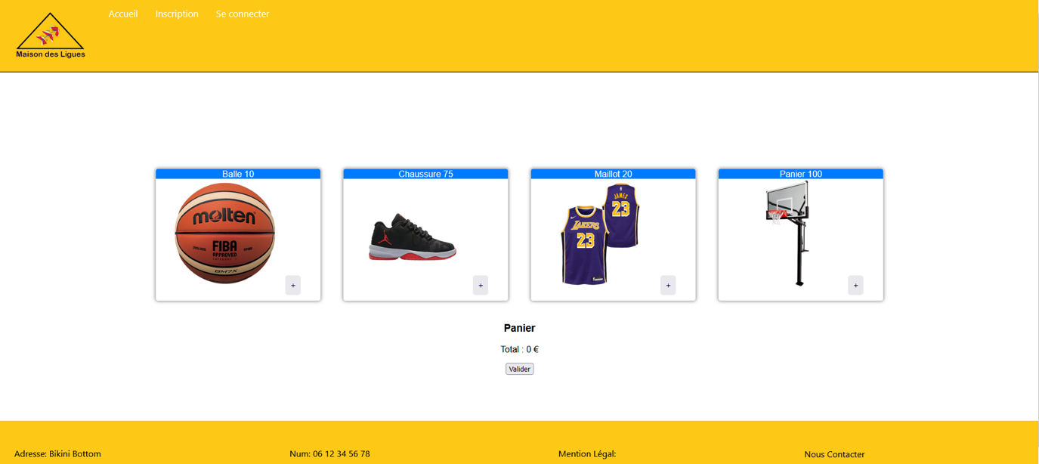

Nous pouvons aussi supprimer un articles depuis la page admin il suffit de cliquer sur la corbeil en bas de l’articles que l’on desir supprimer:

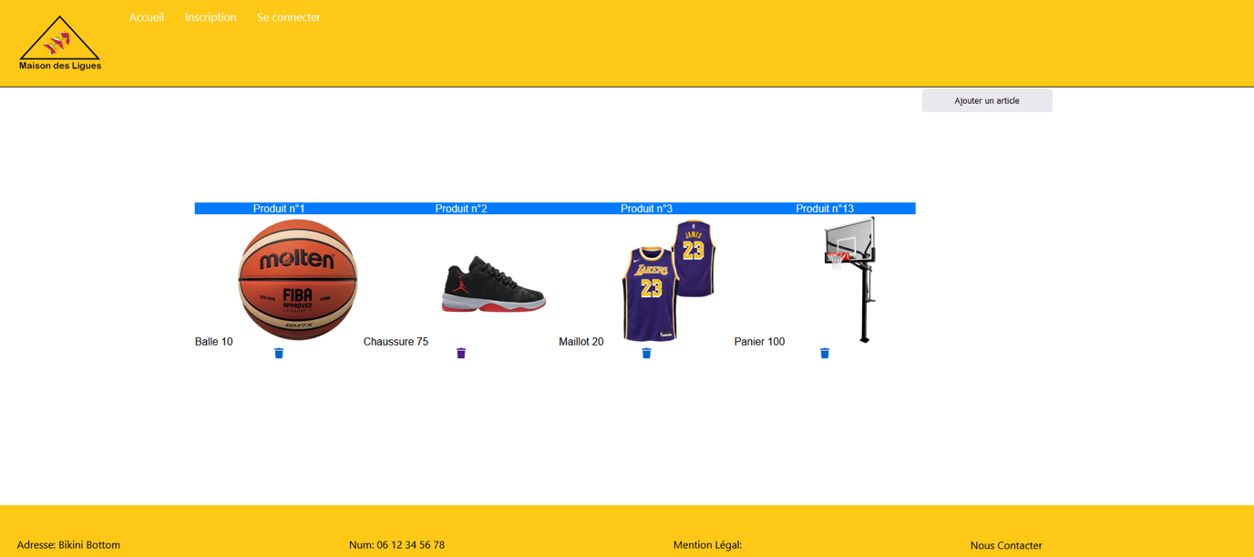

Une demande de validation apparaît :

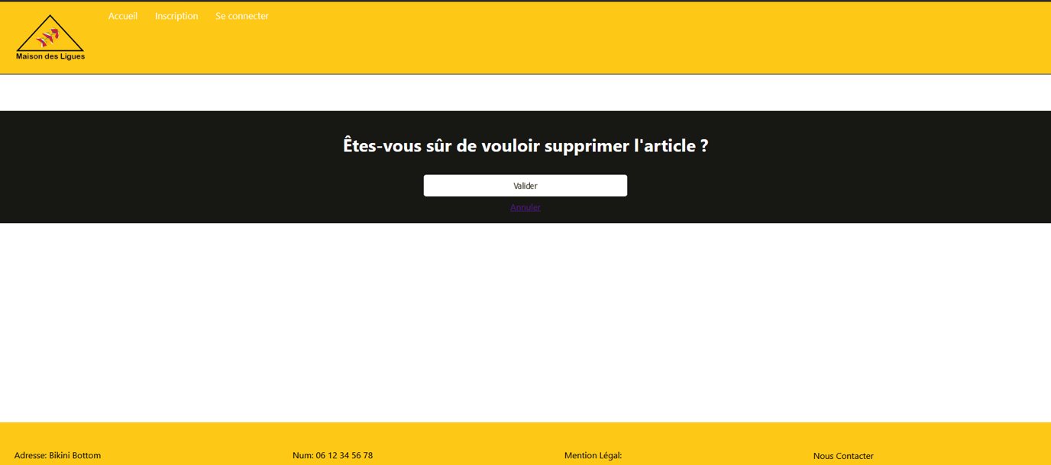

Et si la demande est valider l’articles est supprimer:

